# 1 选择出不与周围建筑物重合的clean建筑物（且一定范围内没有建筑物）

1. 投影数据（此处为3035）
2. 生成缓冲区buffer （distance = 0.5/0.1）（don’t dissolve）
3. Select by location

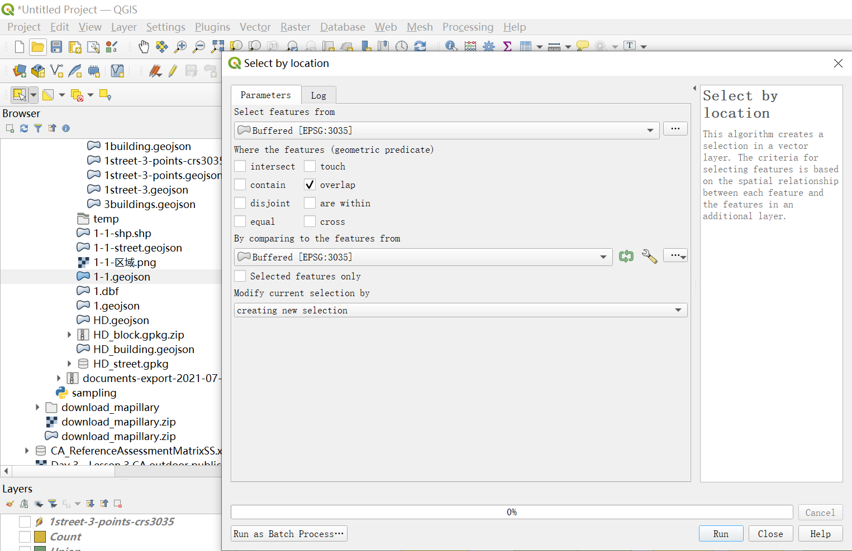

1. Invert selected features

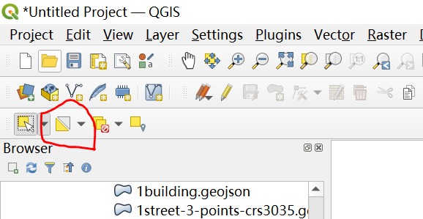

1. Output selected features as new vector layer

# 2 计算可采样的全部建筑物

1. 对筛选出的buffer_cleanbuilding第二次计算缓冲区，distance=10(don’t dissolve)
2. 对该缓冲区进行count points in polygon

Vector 🡪 Analysis Tools 🡪 count points in polygon，统计每个建筑物buffer内对应的街景影像数量

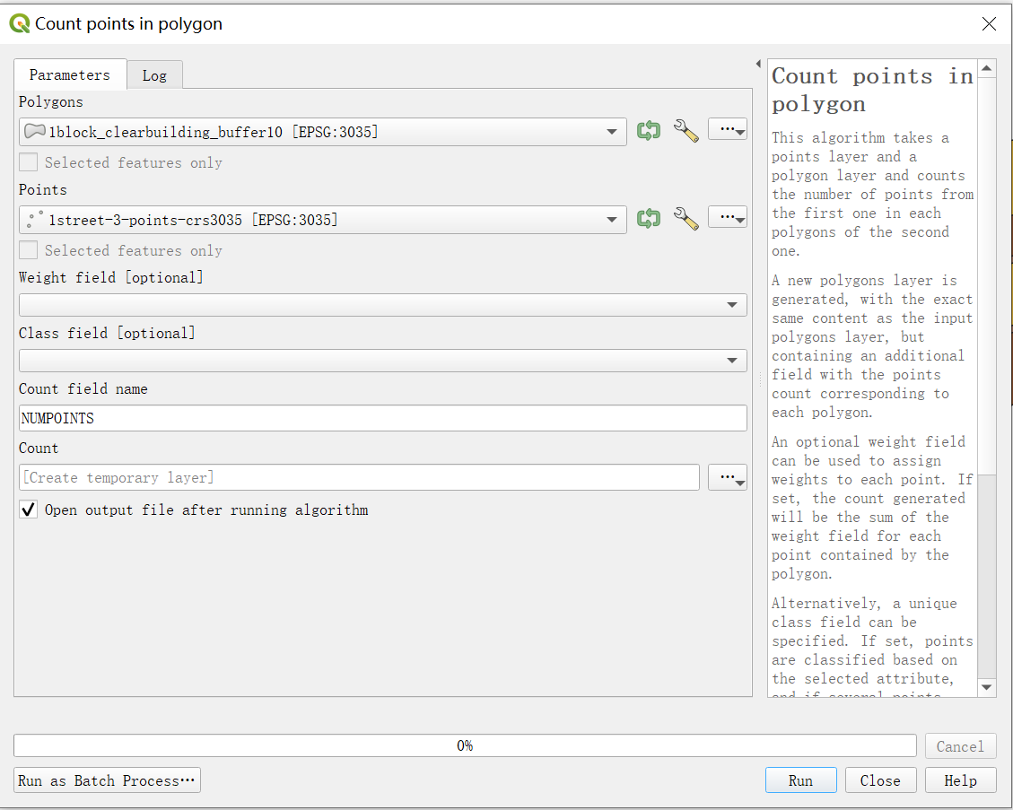

1. 筛选具备合适count数量的建筑物

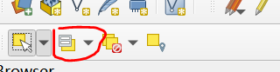

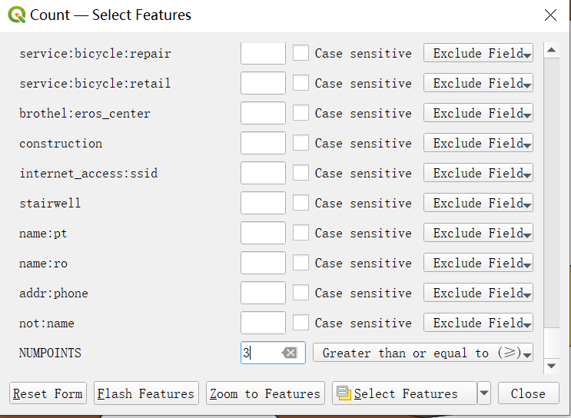

1. Save selected features，这些建筑物将用于最终的采样
2. Tips: 若街景影像的轨迹点有很多重复，不利于count计算可对其先进行按点的buffer (dissolve)，然后使用multiparts to singleparts，将一个buffer拆分为多个buffers，随后对新生成的single buffers进行centroids（计算质心），并将该质心用于最终的采样

# 3 采样

法1： 随机采样

法2： 或依据每个block内筛选出的建筑物的数量，按比例采样 🡪

1. Centroids，获取step 2所提取到的全部建筑物的质心
2. Count points in polygon，计算每个block内包含建筑物的数量
3. 计算每个block需要采样的建筑物的数量（20%？30%）
4. join，将step2获取到的建筑物都加上对应block的编号
5. 程序遍历block，并随机选取每个block编号内的建筑物